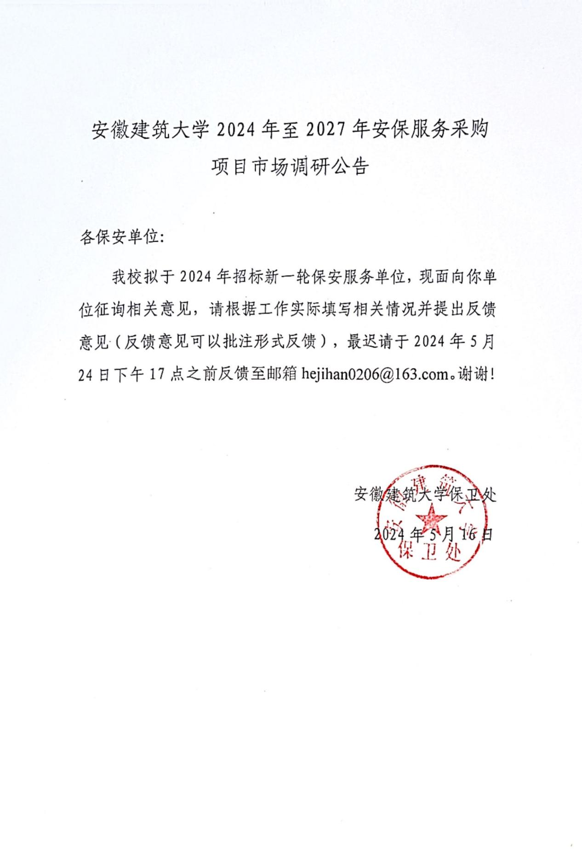

安保单位名称（公章）：

联系人及联系方式：

一、项目名称：安徽建筑大学2024年至2027年安保服务采购项目

二、预算金额：519万元 ，自合同生效之日起，1年。

合同一年一签，一年期满，经采购人年度考核合格后，可以续签下一年采购合同（累计最长服务期不超过三年）。

三、项目概况：

安徽建筑大学是安徽省唯一一所以土建类学科专业为特色的多科性大学。现有教职工及在校生共24000人。 金寨路校区位于合肥市包河区金寨路 856 号，有西大门、小东门，其中西大门允许机动车通行；紫云路校区位于合肥市经济技术开发区紫云路 292 号，有南大门、北大门、小南门、小北门四个门，其中南大门和北大门允许机动车通行。

学校安全保卫组织机构健全，保卫处全面负责校园的安全保卫工作，负责监督、指导、检查安保服务工作。学校建有较为完备的视频监控系统、门禁和道闸系统，对机动车实施停车收费管理，对进出学校车辆、人员进行验证通行。服务内容包括门卫管理、治安巡防、校内突发事件应急处置、机动车与非机动车的管理、主要道路交通管理、监控值班、消防管理（微型消防站管理工作、消防培训及全校消防设施设备的检），以及完成保卫处交办的其它工作任务。

四、付款方式：【安保单位可以批注形式提出合理化建议】

每三个月进行考核，考核合格后支付合同款。

五、服务范围及要求

（一）服务范围：

安徽建筑大学2024年至2027年安保服务采购项目第1包负责紫云路校区安保工作。

安徽建筑大学2024年至2027年安保服务采购项目第2包负责金寨路校区安保工作。

（二）服务总体要求：

投标人须依照学校规定与管理要求，结合校园安全保卫工作实际情况，制订切实可行的校园安保服务方案、保安服务质量考评方案和突发事件应急处置预案，开展专业化安防业务。具体要求如下：

1、质量目标

（1）切实按照“校园安保服务整体方案、保安服务质量考评方案和突发事件应急处置预案”组织安保服务工作。

（2）遵守规定，按章办事，文明执勤，严格管理，保障学校财产和师生人身权益不受侵害，维护正常的教学、科研、生活秩序。

（3）全年无责任事故和责任案件发生。

2、服务要求

（1）保安执勤时统一穿保安制服，佩戴规范标识与携带执法记录仪等必要的执勤器械。

（2）文明执勤、热情服务。上岗人员仪表整洁卫生，站岗姿势端庄，指挥车辆动作标准，与人对话用语规范，纠正问题态度和蔼。

（3）维护学校窗口形象，按照《安徽建筑大学校园道路交通安全管理办法》及其它有关规定，认真管理好进出校园的人员、车辆和物资等。

（4）积极维护校园秩序，主动配合处理各类突发事件，迅速排除险情，及时制止违法犯罪行为，及时向保卫处报告各类案件、事故及其他重要情况。

（5）值班场所做到整洁、卫生、有序，负责门前三包：“包安全、包卫生、包秩序”；上岗人员做到 “七不”：不玩手机、不擅离岗位，不打瞌睡，不闲聊嬉闹，不打牌下棋，不酒后上岗，不会客。

3、保安队伍管理

（1）派驻保安上岗前须按规定接受专业培训。

（2）结合学校安全实际，开展岗前“应知应会”培训，对在岗人员按计划组织学习有关管理规定、保安专业知识与开展经常性的技能培训。

（3）公司监管到位，每包须配备项目负责人1名，日常监管人员落实，保安队伍管理规范。保安公司每周至少两次安排管理人员到校检查。

（4）保安队伍内部管理制度健全，保持保安队伍稳定，严格控制人员轮换岗比例，合同期限内轮换岗保安人数不超过合同规定岗位人数的30%；更换保安队长提前一个月以书面形式通知保卫处，更换保安班长能够提前一周通知保卫处，更换其他队员到保卫处备案及时，确保服务质量不因人员变动而受影响。如学校保卫处认为确有必要进行人员调整，可不受轮换岗比例和报备时间限制。

（5）派驻保安应聘、录用、离职等管理档案规范，手续齐全，无违法违纪人员进入校园执勤。

（6）学校保卫处负责监管招标的岗位数及服务质量，人员的管理及监管由中标公司全权负责。

4、工作衔接要求

（1）根据行业服务标准与学校规定要求，独立运作，落实校园安全保卫整体方案，并结合校园实际在实践中不断完善。

（2）保安队长须与保卫处保持密切的工作联系，至少每星期一次向保卫处汇报所承担的安保工作开展情况，重大情况须及时报告。

（3）做好详细的执勤记录，原始台帐保存完好，以备学校核查。

（4）协同学校其它安全防范组织和人员，形成群防群治体系。

（5）与楼宇、学生公寓物业协作，内外联动，开展一体化安全防范。

（6）与当地派出所、综治部门加强合作与交流。

5、具体岗位要求

（1）保安队长：以身作则、吃苦在先、乐于奉献；组织落实校园保安执勤事务；负责保安日常管理和培训；参与保安值勤、巡逻与增援重点岗位；督促检查在岗人员履行岗位职责情况，纠正队员违规违纪行为，培养良好队风；处理各岗位突发事件，重大情况及时报告；妥善使用、保管好学校提供的车辆与设备器材；组织指挥保安队员做好校园重大活动的安全保卫工作；汇总各岗位的执勤情况并定时报告；配合校保卫处，及时处理校园内发生的各类消防事件，做好校园内保安的消防培训工作；协助保卫处与公安部门处置校园内各类突发事件。

（2）班长：服从项目队长的管理，负责当班队员管理工作，向队长及时汇报工作情况，带领和督促全班人员覆行岗位职责；负责主持召开班务会，及时传达上级指示，组织工作落实；负责本班人员的考勤，如实记载本班执勤中遇到和处理过的问题，重大向题要及时向领导请示报告；负责协调本班与其他班组及本班人员之间的关系；协助保安队长处理好处理校园内发生的各类消防事件，做好校园内保安的消防培训工作；掌握管理区域内安全护卫工作律及特点；对因管理不力造成本班在执勤中发生的重大失误，或本班人员出现严重违法违纪的情况负责；负责抓好本班次队员的训练工作，按照项目监督曲及员工奖惩考核。

（3）门卫：严格人员、车辆、物资进出管理；正确操作使用门禁道闸系统，严格执行学校收费管理规定；文明执勤，树立良好窗口形象；保持大门内外环境整洁卫生和做好门前“三包”。

（4）校园巡逻：按要求着装与佩戴装具；对校园全方位、有重点、全时段巡逻，并与监控室保持联动；人人熟悉学校管理规章、重点区域与应急处置预案；熟练掌握防扒窃、擒拿格斗与利用消防器材或设备设施对初期火灾进行扑救的基本技能；具有一定的治安管理知识、安全防范意识、服务师生意识与处置一般事件的能力。具有一定的反恐防恐知识与技能，能够承担起反恐制暴第一梯队任务。

（5）消防特勤岗：对消防通道、室外消防设施进行巡查、记录并上报；对初期火灾的应急扑救、校内突发的应急处突等巡查处置；负责协助保安队长、保安班长处置各类应急处突工作；协助消防科人员对校内控制室及楼宇消防设施设备开展不定期监督检查，做好登记备案上报。每日不低于4岗在岗在位，人员由业主单位消防科统一管理。

（三）人员配备及服务要求工（具体见投标文件）

投标人根据必须为本项目配备相关专业人员（一包基本配备人员不少于

岗，二包基本配备人员不少于 岗）：【请安保单位填写人员配备合理化建议】

|  |  |  |  |  |  |  |
| --- | --- | --- | --- | --- | --- | --- |
| 序号 | 职务 | 基本配备人数 | 注册证书 | 专业 | 等级 | 职称 |
| 1 |  |  |  |  |  | / |
| 2 |  |  |  |  |  | / |
| 3 |  |  |  |  |  |  |
| 4 |  |  |  |  |  |  |
| 注：1.人员必须分别设置，不得交叉任职。  2.投标文件中须提供为本项目配备上述人员的证书及2024年1月1日以来，投标人为上述人员缴纳的任意连续3个月的社保证明材料（任意险种），否则作无效标处理。 | | | | | | |

（四）考核要求：

1、按照以下要求执行

《安保服务考核记录表及考核标准》

2、奖励

用于项目表彰工作中表现突出、成绩优异的先进保安员或保安团队，目的为树立典型激发队员的荣誉感和使命感。符合以下条件之一，给予保安人员奖励。

（1）模范执行保卫任务和各项安全制度，被评为年度文明执勤标兵（按10%比例评选），每人奖励 500 元。

（2）见义勇为，成绩显著者，每人次奖励1000元，特殊贡献者，届时可申报学校给予重奖。

（3）抓获犯罪嫌疑人，有较大贡献者，每人次奖励 500 元。

（4）及时发现并义无反顾扑灭初期火灾，每人奖励 100-300 元。对保安奖励由保安队申报，学校保卫处初审，保卫处会同保安公司共同审核予以兑现。奖励经费由中标人承担。

六、商务部分调研【安保单位请根据本单位实际情况填写】

（一）投标人综合实力及荣誉：

1、自2021年 1 月 1 日以来（以获奖时间为准），投标人（含其分公司）获得行政主管部门颁发的安保类荣誉证书的，省级： 个；地市级： 个；县区级： 个；

2、自2021年 1 月 1 日以来（以获奖时间为准），投标人所服务的项目获得消防协会（学会）颁发的消防类荣誉证书的，省级： 个；地市级： 个；县区级： 个；

3、自2021年 1 月 1 日以来（以获奖时间为准），投标人（含其分公司）获得人社部门颁发的劳动保障诚信示范荣誉称号的，省级： 个；地市级： 个；县区级： 个；其他奖项请列举： ；

（二）认证证书：

具有经中国国家认证认可监督管理委员会认可的认证机构颁发：🞎质量管理体系认证证书；🞎职业健康管理体系认证证书；🞎环境管理体系认证证书；🞎反恐管理体系认证证书；🞎应急预案管理能力评价或应急救援员职业资格认证证书。

（三）投标人业绩：

自2021年1月1日以来(以合同签订时间为准)投标人有与本项目类似的保安服务项目业绩的 个；具有业主单位综合考评良好或80分的业绩 个。

（四）拟派项目队长情况：

1、具有大专及以上学历的：🞎有🞎无，具有保安员或保安师二级及以上职业资格证书🞎有🞎无；

2、具有建（构）筑物消防员证书（或消防设施操员证书）四级及以上职业资格证书🞎有🞎无；

3、业绩：拟派项目队长具有2021年1月1日以来具有高等院校安保管理项目业绩（须在项目中担任项目队长或项目经理）的 个。

4、奖项：2021年1月1日以来，项目队长或其所管理的项目获得地市级及以上政府部门颁发的与安保管理服务相关奖项或荣誉的 个。

（五）拟派项目班长情况：

1、具有高中及以上学历：🞎有🞎无

2、具有保安员或保安师二级及以上职业资格证书：🞎有🞎无

3、具有建（构）筑物消防员证书或消防设施操作员证书：🞎有🞎无

（六）拟派消防特勤岗情况：

同时具有建（构）筑物消防员证书或者消防设施操作员证书四级及以上职业资格证书和保安员资格证书的有 人；

1. 拟派视频监控及指挥中心人员情况：

同时具有高中及以上学历和保安员职业资格证书的有 人；

（八）其他方面的建议【安保单位请根据项目的实际情况给予合理建议】